Aide – Poulie d’Atwood (poulie sans masse)

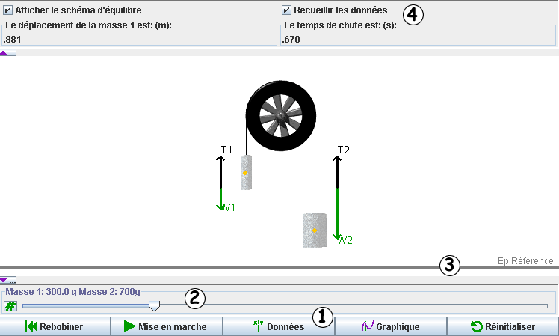

- Tableau des commandes
 | Mise en marche/Pause : Clique sur Mise en marche pour libérer les masses et sur Pause () pour arrêter le mouvement.
 | Réinitialiser : Permet de ramener les masses à leur position initiale et d’arrêter l’applet. Les valeurs que tu as choisies pour les masses seront retenues.
Schéma d’équilibre : Ce bouton te permet d’activer (ou de désactiver) les schémas d’équilibre des masses. Les images des masses sont légèrement plus pâles. Tu devrais voir quelque chose de ce genre dans ce mode. Les vecteurs de tension apparaissent en noir, tandis que les vecteurs de poids apparaissent en vert. |  | 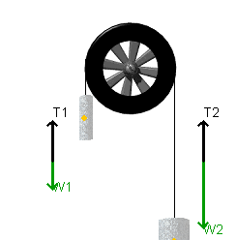
 | Visionner le graphique : Ce bouton ouvre le dessinateur de graphiques. Il s’agit d’un outil d’analyse graphique très puissant.

- Tableau d’ajustement de la masse 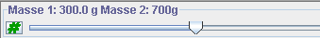
Permet de modifier les masses en faisant glisser le curseur vers la gauche ou vers la droite. L’ajustement se fait sur la masse 1. La masse combinée du système (masse 1 plus masse 2) est toujours égale à 1 kg, si bien que la masse 2 variera en réponse au changement de la masse 1. Tu peux cliquer sur # ou double-cliquer sur le curseur pour entrer manuellement une valeur de masse.
Tu remarqueras qu’un point jaune est dessiné sur les poids suspendus à la poulie. Ces points représentent le centre de masse des poids. | 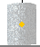

- Niveau de référence de l’énergie potentielle
Tu peux fixer la valeur de l’énergie potentielle des masses du système de poulie d’Atwood à la valeur que tu veux. Pour cela, place le curseur sur la ligne de référence Ep 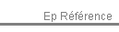. La ligne devrait pâlir. Cela indique que tu as réussi à la « capturer ». Maintiens le bouton gauche de la souris enfoncé et fais glisser la ligne de référence Ep vers le haut ou vers le bas jusqu’à l’endroit souhaité.
- Collecte des données
En cliquant sur ce bouton, tu permets le mode graphique de recueillir les données nécessaires. En mode de fonctionnement normal, cette option est activée. Cependant, si ton ordinateur est lent, la sélection de cette option peut provoquer une animation « saccadée ». Pour améliorer l’aspect de l’animation, tu peux désactiver cette option.

